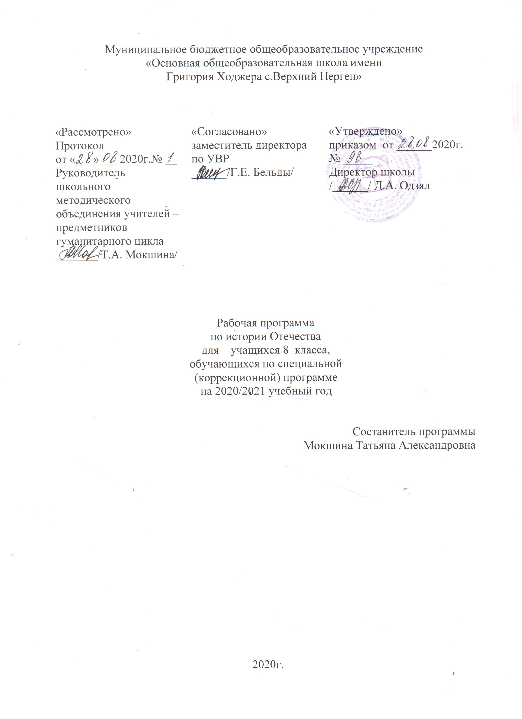

ПОЯСНИТЕЛЬНАЯ ЗАПИСКА
Рабочая программа составлена на основе авторской, своих изменений нет. Авторская программа по истории для 5-9 классов специальных(коррекционных) образовательных учреждений VIII вида И.М. Бгажнокова, Л.В. Смирнова: «Просвещение»,2010, утверждена Министерством образования РФ 10 апреля 2002. (№29/2065-п).

Рабочей программе соответствует учебник «История России» для учащихся 8 класса специальных(коррекционных) образовательных учреждений VIII вида, авторы: Бгажнокова И.М., Смирнова Л.В. История Отечества. 8 класс: Учеб .для спец.( коррекц) образоват.учреждений VIII вида- М: Просвещение,2018.
Рабочая программа конкретизирует содержание предметных тем, дает распределение учебных часов по разделам и темам курсов истории в 8 классе для учащихся с интеллектуальными нарушениями.
Программа направлена на всестороннее развитие личности обучающихся, способствует их умственному развитию, особое внимание обращено на коррекцию имеющихся специфических нарушений.

Общая характеристика учебного предмета.
История в школе для детей с нарушением интеллекта рассматривается как учебный предмет, в который заложено изучение исторического материала, овладение знаниями и умениями, коррекционное воздействие изучаемого материала на личность ученика, формирование личностных качеств гражданина, подготовка подростка с нарушением интеллекта к жизни, социально-трудовая и правовая адаптация выпускника в общество.
Представляется, что в курсе «Истории Отечества» для детей с нарушениями интеллекта целесообразно сосредоточиться на крупных исторических событиях отечественной истории, жизни, быте людей данной эпохи. Дать отчетливый образ наиболее яркого события и выдающегося деятеля, олицетворяющего данный период истории. Такой подход к периодизации событий будет способствовать лучшему запоминанию их последовательности.
Последовательное изучение исторических событий обеспечит более глубокое понимание материала, облегчит и ускорит формирование знаний. При этом может быть использован уровневый подход к формированию знаний с учетом психофизического развития, типологических и индивидуальных особенностей учеников.
Весь исторический материал представлен отечественной историей, историей региональной и краеведческой. Учитель имеет право использовать в процессе изучения материала информативный, фактический и иллюстративно-текстуальный материал, способствующий успешному овладению с содержанием статьи, рассказа.
Важной составной частью курса «История моей Родины» является историко-краеведческие сведения о жизни, быте, обычаях людей. Предполагается изучение истории с древности до настоящего времени.
На уроках истории в образовательной специальной коррекционной школе используются: рассказ, беседа, выборочное объяснительное чтение текста учебной книги, работа с исторической картой, картиной, схемами, «Лентой временю», просмотр и разбор кинокольцовок, отдельных фрагментов кино, диафильмов.
Живое слово учителя играет ведущую роль в обучении истории.
Рассказ учителя об исторических событиях должен быть исторически точным и не слишком длинным. Сообщая новый материал, учитель должен показать его взаимосвязь с изученным ранее.
Усвоение исторических событий значительно облегчается, если на их фоне сообщается разнообразный сюжетный материал, даются живые характеристики исторических событий.

Создавая историческую картину того или иного события, учитель должен включать в рассказ культурно-бытовые сведения, способствующие формированию прав ильных исторических представлений (внешний вид города, села, характеристика жилища, одежды, орудий труда, оружия соответствующей эпохи).
Рассказ учителя необходимо сочетать с выборочным чтением текстов из учебной книги, детских журналов, книг и других источников. Особое внимание уделить умению учащихся выражать свои мысли историческими терминами, что будет способствовать развитию мыслительной деятельности и речи. Такой подход является существенной частью коррекционной работы на уроках истории.
Применение многообразных наглядных средств формирует умение представлять себе, как жили люди в определеннуюисторическую эпоху, каков был быт представителей разных классов. Создание точных зрительных образов - важный элемент обучения истории, предупреждающий опасность уподобления сходных исторических событий, переноса фактов из одной эпохи в другую.
При изучении истории важно вести специальную работу по использованию хронологии. Этому помогают «лента времени», игры, викторины с использованием исторических дат.
Созданию ярких, отчетливых образов содействуют хорошо подготовленные и проведенные экскурсии. Внимание учащихся на экскурсиях и при обработке материала надо привлекать к наиболее существенным, значимым объектам.
При характеристике определенной исторической формации учитель должен раскрыть вопросы культуры, взаимоотношений людей в обществе. В отличии от программ массовых общеобразовательных школ, в которых весь исторический материал периодизируется, во вспомогательных школах такая периодизация не имеет смысла.
Особое внимание уделяется краеведческой работе с использованием местного исторического материала. Краеведческая работа служит активным средством формирования гражданских качеств ученика.
Завершается курс «История моей Родины» знакомством с современной жизнью России. Этот материал представлен уроками обобщающего характера.

Цель:
Коррекционное воздействие исторического материала на личность ученика, формирование личностных качеств гражданина, социально-трудовая и правовая адаптация выпускника в общество.
Задачи:
Образовательные:
1.Усвоение важнейших исторических фактов;
2.Создание исторических представлений, отражающих основные явления прошлого;
3. Усвоение доступных исторических понятий, понимание временных, локальных, причинно- следственных связей, некоторых закономерностей общественного развития;
4. Овладение учащимися умением применять знания по истории в жизни, на других учебных предметах;
5. Выработка умений и навыков самостоятельной работы с историческим материалом, исходя из возможностей учеников.
Коррекционно-развивающие:
- Развитие и коррекция внимания;
- Развитие и коррекция восприятия;
- Развитие и коррекция воображения;
- Развитие и коррекция памяти;
- Развитие и коррекция мышления;
- Развитие и коррекция речи;
- Развитие и коррекция эмоционально-волевой сферы
Воспитательные:
- Гражданское воспитание;
- Патриотическое воспитание;
- Духовно-нравственное воспитание;
- Воспитание уважительного отношения к народам разных национальностей;
- Эстетическое воспитание;
- Трудовое воспитание;
- Нравственное воспитание;
- Экологическое воспитание;
- Правовое воспитание;
- Формирование мировоззрения учащихся.

Место предмета в учебном плане.
В соответствии с учебным планом школы коррекции и развития VIII вида № 50 предмет «История Отечества» относится к учебным предметам, обязательным для изучения на ступени основного общего образования.
Согласно учебному плану школы коррекции и развития VIII вида № 50 на изучение предмета в 5, 6, 7, 8 классах предусмотрено по 68 часов на параллель (2 ч в неделю, 34 учебных недели).
Для реализации программы выбран учебно-методический комплекс, который входит в федеральный перечень учебников, рекомендованных (допущенных) к использованию в образовательном процессе в образовательных учреждениях, реализующих образовательные программы общего образования и имеющих государственную аккредитацию и обеспечивающий обучение курсу истории Отечества:
- Учебник: И.М.Бгажнокова, Л.В. Смирнова «Мир истории» 6 класс, Москва «Просвещение» 2011 год.
- Бгажнокова И.М., Смирнова Л.В. История Отечества. 7 класс: Учеб .для спец.( коррекц) образоват.учреждений VIII вида- М: Просвещение,2018.
- Бгажнокова И.М., Смирнова Л.В. История Отечества. 8 класс: Учеб .для спец.( коррекц) образоват.учреждений VIII вида- М: Просвещение,2018.
- Бгажнокова И.М., Смирнова Л.В. История Отечества. 9 класс: Учеб .для спец.( коррекц) образоват.учреждений VIII вида- М: Просвещение,2018.
Данная программа используется для УМК
И.М.Бгажнокова., Л.В.Смирнова ,М., «Просвещение», 2014 г.утверждённого Федеральным перечнем учебников.
Для изучения курса рекомендуется классно-урочная система обучения. Формы организации учебной деятельности носят индивидуальный характер работы. Для более эффективной работы и лучшего усвоения материала запланированы уроки с применением ИКТ.

Осуществление представленной рабочей программы предполагает использование следующего комплекта УМК:
1. Программы для специальных (коррекционных) общеобразовательных учреждений VIII вида под редакцией И.М.Бгажноковой., Л.В.Смирновой ,М., «Просвещение», 2010 г.
2.Учебник:
История Отечества. 8 класс. Учебник для специальных (коррекционных) образовательных учреждений VIII вида. Авторы: Бгажнокова И.М. , Смирнова Л.В.
Год издания: 2018. Издательство: Просвещение
Класс | I четверть | II четверть | III четверть | IV четверть | Год
8 кл. | 18 ч. | 14 ч. | 20 ч. | 16 ч. | 68 ч.

Структура и содержание учебного предмета.
Великие преобразования России в XVIII веке.
Воцарение Петра I: Борьба с сестрой – царевной Софьей. Стреецкий бунт. Преобразования Петра I. Строительство Санкт- Петербурга. Полтавская битва, разгром шведов.Борьба со старыми порядками и устоями. Преобразования в области культуры: новый алфавит, издание первой русской газеты, введение нового календаря, обучение дворян за границей. Первая женщина – императрица – Екатерина I: основание Академии наук России, присоединение Аляски.Царствование Елизаветы Петровны: основание первого Российского университета, Академии художеств, первого русского тетра. М. В. Ломоносов.Царствование Екатерины II. Русско – турецкие войны. Завоевание Молдавии и Крыма. М. В. Суворов. Преобразования Екатерины в области культуры и просвещения. Установление Губернского управления в стране. Первый губернатор Тамбовской губернии Г. Р. Державин.Жизнь и быт дворян, купечества, мещан, ремесленников, крестьян в XVIII веке. Восстание Е. Пугачёва. Русские изобретатели и умельцы: И. П. Кулибин, И. И. Ползунов. Развитие науки и искусства.
История нашей страны в период XIX века- нач. XX века.
Приход к власти Александр. Претензии Наполеона на мировое господство. Нападение на Россию. Отечественная война 1812г. М. И. Кутузов – главнокомандующий русской армией. Мужество Русских солдат. Бородинская Битва. Московский пожар. Герои войны: Герасим Курин, Денис Давыдов, Василиса Кожина и другие.Правление Александра I, аракчеевщина. Восстание декабристов. Ссылка в Сибирь. Жёны декабристоПриход к власти Александра III – миротворца. Строительство фабрик, заводов, железных дорог, денежная реформа. Рабочий вопрос. Знаменитые деятели эпохи Александра III: С. Ю. Витте и фабрикант Т. С. Морозов.XIX век – век развития науки и искусства. А. С. Пушкин, л. Н. Толстой, П. И. Чайковский. Пушкин и Тамбовский край. Софья Ковалевская, Ф. И. Шаляпин. Николай II. Первая Мировая война. Начало революционного движения.

Личностные, метапредметные и предметные результаты освоения учебного предмета:
Личностные результаты:
- изложение собственного мнения в соответствии с возрастными возможностями;
формулирование ценностных суждений или своей позиции по изучаемой проблеме, проявление доброжелательности и эмоционально-нравственной отзывчивости;
уважение прошлого своего народа, его культурного и исторического наследия, понимание исторической обусловленности и мотивации поступков людей предшествующих эпох;
- уважение к народам России и мира и принятие их культурного многообразия, понимание важной роли взаимодействия народов в процессе формирования многонационального российского народа;
- следование этическим нормам и правилам ведения диалога в соответствии с возрастными возможностями.
Метапредметные результаты:
- собирать и фиксировать информацию, выделяя главную и критически оценивать её достоверность (под руководством учителя);
- ставить репродуктивные вопросы (на воспроизведение материала) по изученному материалу;
- логически строить рассуждение, выстраивать ответ в соответствии с заданием, целью (сжато, полно, выборочно);
- решать творческие задачи, представлять результаты своей деятельности в различных видах публичных выступлений, в том числе с использованием наглядных средств (высказывание, монолог, беседа, сообщение, презентация, дискуссия и др.), а также в виде письменных работ;
Предметные результаты:
- овладение целостными представлениями об историческом пути народов как необходимой основой миропонимания и познания общества;
- знать имена выдающихся деятелей XVIII в.(история , важнейшие факты их биографии;
- основные этапы и ключевые события всеобщей истории периода конца XVII— XVIIIв.в.;
- важнейшие достижения культуры и системы ценностей, сформировавшиеся в ходе исторического развития;
- изученные виды исторических источников;
- соотносить даты событий отечественной и всеобщей истории с веком; определять последовательность и длительность важнейших событий отечественной и всеобщей истории;
- использовать текст исторического источника при ответе на вопросы и решении различных учебных задач, сравнивать свидетельства разных источников;
- показывать на исторической карте территории расселения народов, границы государств, города, места значительных исторических событий;
- рассказывать о важнейших исторических событиях и их участниках, опираясь на знание необходимых фактов, дат, терминов; давать описание исторических событий и памятников культуры на основе текста и иллюстративного материала учебника, фрагментов исторических источников; использовать приобретённые знания при написании творческих работ (в том числе сочинений), отчётов об экскурсиях, рефератов;
- соотносить общие исторические процессы и отдельные факты; выявлять существенные черты исторических процессов, явлений и событий; группировать исторические явления и события по заданному признаку; объяснять смысл изученных исторических понятий и терминов, выявлять общность и различия сравниваемых исторических событий и явлений;
- определять на основе учебного материала причины и следствия важнейших исторических событий;
- объяснять своё отношение к наиболее значительным событиям и личностям истории России и всеобщей истории, достижениям отечественной и мировой культуры;
- использовать приобретённые знания и умения в практической деятельности и повседневной жизни для понимания исторических причин и исторического значения событий и явлений современной жизни, для высказывания собственных суждений об историческом наследии народов России и мира, объяснения исторически сложившихся норм социального поведения, использования знаний об историческом пути и традициях народов России и мира в общении с людьми другой культуры, национальной и религиозной принадлежности.

Критерии и нормы оценки знаний обучающихся:
- устный опрос;
- практическая работа;
- тестирование;
- анализ текста;
- творческая работа (реферат, сообщение, доклад и т.д.);

КАЛЕНДАРНО-ТЕМАТИЧЕСКОЕ
ПЛАНИРОВАНИЕ УЧЕБНОГО МАТЕРИАЛА
на 2018/ 2019 учебный год

Номер урока | Наименование раздела программы.  Тема урока | Параграф учебника (номер,название), или страницы | Количество часов | Виды работ, практические работы | Дата проведения урока |  |  |  |  |  |  | Примечания
 |  |  |  |  | 8 а |  |  | 8 б
 |  |  |  |  | Планируемая | Фактическая |  | Планируемая |  | Фактическая
1 четверть (18 часов)
 | Глава 1.Российское государство в конце XVII- начале XVIII века.
1,2 | Наше Отечество – Россия в XVII веке. | Стр.6-21 | 2
3 | Детство и юность Петра I (1672-1689). | Стр.22-27 | 1
4 | Борьба за власть. Правление Софьи. | Стр.28-36 | 1
5 | Начало правления Петра I. | Стр.37-42 | 1
6 | Великое посольство(1697-1698). Возвращение Петра I в Москву. | Стр.47-54 | 1
7,8 | Северная война (1700-1721). Основание Петербурга. | Стр.54-75 | 2
9 | Заслуги Петра Великого в истории России. Промышленность и сельское хозяйство. | Стр.76-79 | 1
10 | Заслуги Петра Великого в истории России. Изменения в управлении государством. | Стр.79-82 | 1
11 | Заслуги Петра Великого в истории России. Табель о рангах. Указ о единонаследии. | Стр.82-85 | 1
12 | Образование и культура при  Петре I. | Стр. 85-89 | 1
13 | Семья Петра I. | Стр.91-96 | 1
14 | Повторительно- обобщающий урок по 1 главе. |  | 1
15 | Викторина по деятельности Петра I. |  | 1
 | Глава 2. Российская империя после Петра I.
16,17 | Екатерина I и Пётр II. | Стр.100-108 | 2
18 | Анна Иоанновна и Иван VI. | Стр. 108-116 | 1
2 четверть(14 часов).
19,20 | Царствование Елизаветы Петровны(1741-1761). | Стр.117-124 | 2
21 | Воцарение Петра III | Стр.124-128 | 1
22 | Начало царствования Екатерины II | Стр.130-139 | 1
23 | Войны в России в период правления Екатерины II. | Стр.139-146. | 1
24 | Как управляла Россией Екатерина II. Восстание Пугачева. | Стр.147-152 | 1
25 | Развитие образования при Екатерине II. Конец правления Екатерины Великой. | Стр.153-161 | 1
26 | Повторительно- обобщающий урок по 2 главе. |  | 1
27 | Контрольное тестирование по 2 главе. |  | 1
 | Глава 3. Российская империя в первой половине XIX века.
28,29 | Отношения со странами Европы в конце XVIII - начале XIX века. | Стр.168-179 | 2
30 | Начало правления Александра I. Реформы. Аракчеевщина. | Стр.180-184 | 1
31,32 | Вторжение армии Наполеона в Россию. Битва за Смоленск. | Стр.185-193 | 2
3 четверть(20 часов).
33-36 | Отечественная война 1812. | Стр.194-214 | 4
37 | Начало правления Николая I. Восстание декабристов. | Стр.215-219 | 1
38 | Реформы Николая I. | Стр.219-222 | 1
39 | Войны на Кавказе. Отношение России с другими странами при Николае I. | Стр.222-226 | 1
40,41 | Крымская война. Оборона Севастополя. | Стр. 226-239 | 2
42 | Повторительно-обобщающий урок по 3 главе. |  | 1
43 | Контрольное тестирование по 3 главе. |  | 1
 | Глава 4. Россия в конце XIX – начале XX века.
44 | Царь-освободитель Александр II (1855-1881). | Стр.242-244 | 1
45 | Отмена крепостного права. | Стр.244-246 | 1
46 | Военные реформы Александра II. | Стр. 246-248 | 1
47 | Международные отношения России при Александре II. | Стр.249-252 | 1
48 | Русско-турецкая война 1877-1879гг. | Стр.252-257 | 1
49,50 | Революционные организации в России в конце XIX века. | Стр.257-260 | 2
51 | Повторительно-обобщающий урок. |  | 1
52 | Контрольное тестирование по итогам 3 четверти. |  | 1
4 четверть(16 часов).
53-56 | Царь Александр III миротворец (1881-1894 гг.). | Стр. 264-274 | 4
57 | Последний российский  Император – Николай II(1894-1917). | Стр.275-279 | 1
58 | Россия в начале царствования Николая II. | Стр.279-282 | 1
59 | Реформы П. А. Столыпина |  | 1
60 | Война с Японией. | Стр.282-288 | 1
61 | Начало революционных выступлений 1905-1907 годов. | Стр.288-292 | 1
62 | Серебряный век русской культуры. |  | 1
63 | Россия перед Первой мировой войной(1908-1914). | Стр.292-293 | 1
64,65 | Участие России в Первой мировой войне. | Стр.293-295 | 2
66 | Февральская революция 1917 года. Отречение Николая II. | Стр.296-302 | 1
67 | Повторительно-обобщающий урок. |  | 1
68 | Контрольное тестирование по итогам 4 четверти. |  | 1
 | Итого: |  | 68 часов

